IPPNW-Pressemitteilung vom 24. Februar 2022

**Nein zum Krieg: IPPNW verurteilt völkerrechtswidrigen russischen Angriff auf die Ukraine**

Krieg in der Ukraine - Friedensnobelpreisträgerorganisation fordert diplomatische Lösungen

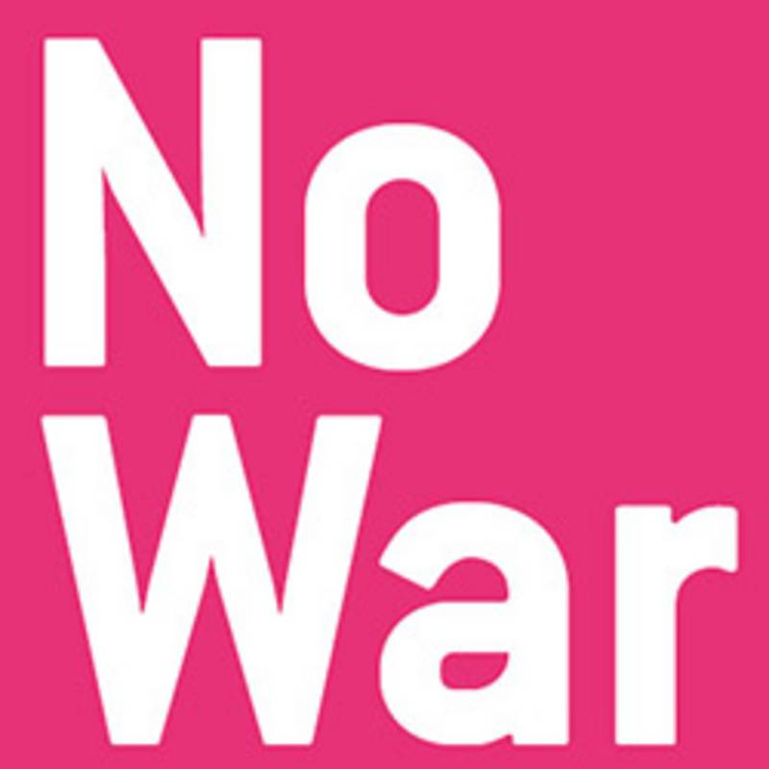

Die ärztliche Friedensorganisation IPPNW verurteilt den völkerrechtswidrigen russischen Militärangriff auf die Ukraine auf das Schärfste. Sie fordert die Bundesregierung auf, sich gegenüber der russischen Regierung für die sofortige Einstellung aller militärischen Aktivitäten, den Rückzug aller Truppen und eine Rückkehr zu Verhandlungen einzusetzen. Die Ärzt*innenorganisation sieht eine diplomatische Lösung als immer noch möglich und fordert alle Seiten auf, nicht weiter zu eskalieren. Es muss über einen sofortigen Waffenstillstand verhandelt werden.    
  
“Unsere Sorgen gelten jetzt den Menschen in der Ukraine, die durch die humanitären Folgen von Krieg und Flucht betroffen sind. Die Situation ist für die Menschen in der Ukraine extrem traumatisierend. Es wird unmittelbare Kriegsopfer geben. Die medizinische Versorgung im Land ist gefährdet. Die Sanktionen werden vor allem die russische Zivilbevölkerung stark treffen”, so IPPNW-Vorstandsvorsitzende Dr. med. Angelika Claußen.   
  
Die IPPNW weist zudem auf die Gefahren hin, die von den 15 Atomkraftwerken an vier Standorten in der Ukraine durch Militärangriffe ausgehen. Selbst wenn die Reaktorstandorte, die 50% des ukrainischen Strombedarfs decken, nicht direkt in der Konfliktzone liegen, könnten  Militärangriffe katastrophale Folgen haben – durch die Zerstörung von Infrastruktur oder Stromausfällen steigt auch die Gefahr eines Reaktorunglücks. Der Tschernobyl-Reaktor und die Sperrzone sind potenziell gefährdet.  
  
„Wir sind zutiefst betroffen, dass alle diplomatischen Lösungsvorschläge von Friedensforscher*innen für den Konflikt zwischen der NATO und Russland ignoriert wurden“, so Claußen weiter. „Wir befürchten, dass Sanktionen, weitere NATO-Truppenverlegungen und Militärmanöver sowie Waffenlieferungen die Situation weiter eskalieren. Das könnte zu einer Destabilisierung und einem humanitären Desaster führen. Wir fordern alle Seiten auf, wieder auf Dialog zu setzen – so schwer das in einer eskalierten Situation auch ist. Die Gesprächskanäle auf allen Ebenen müssen offen gehalten werden. Wir brauchen einen sofortigen Waffenstillstand und eine politische Lösung des Konfliktes zwischen der NATO und Russland auf der Basis der Prinzipien der gemeinsamen Sicherheit“, so Claußen abschließend.  
  
Der Krieg hat seit 2014 bereits 13.000 Menschen das Leben gekostet, darunter rund 3000 Zivilist*innen. Drei Millionen Menschen mussten aus dem  Osten des Landes fliehen, zwei Millionen davon suchten als Binnenvertriebene im Westteil des Landes Schutz.  
  
“Statt von westlicher Seite weiter an der wirtschaftspolitischen und militärischen Gewaltspirale zu drehen, muss es neue diplomatische Initiativen geben. Sonst droht eine weitere Eskalation, die sowohl Westeuropa direkt betreffen als auch zu einem Einsatz von Atomwaffen führen kann, wenn die Dynamik der Geschehnisse weiter außer Kontrolle gerät”, ergänzt Lars Pohlmeier, Co-Vorsitzende der IPPNW.

*Am Sonntag, den 27. Februar, organisiert die IPPNW gemeinsam mit anderen zivilgesellschaftlichen Organsationen, darunter u.a. Campact, Verdi, BUND, Seebrücke und die Naturfreunde, eine großangelegte Demonstration gegen den Ukraine-Krieg in Berlin. Weitere Informationen finden Sie auf unseren Social Media Kanälen.*

***Kontakt:*** *Lara-Marie Krauße (IPPNW-Pressereferentin), Tel.: 030 698074-15, E-Mail:* [*krausse[at]ippnw.de*](javascript:linkTo_UnCryptMailto('hvdgoj5fmvpnnzVdkkir9yz');)  
*Angelika Wilmen (IPPNW-Referentin für Friedenspolitik), wilmen@ippnw.de, Tel.: 030 / 69 80 74 13*